Методическая разработка

на тему «Методика преподавания Борецкой росписи
на уроках декоративно-прикладной композиции
в художественной школе»

Преподаватель Павлов И.С.

Пушкино
2020
Роспись по дереву - это один из древнейших видов декоративно-прикладного искусства. Она считается одним из наиболее древних видов народных промыслов, которые в течении множества веков считались частью повседневной жизни и культуры народа. Кроме того роспись считается ещё и наиболее популярным видом декоративно-прикладного искусства.
Роспись по дереву - это гармоничная и удивительная по своей целостности роспись объектов общекрестьянского обихода: ковши, ставы, жбаны и солоницы, берестяные туеса и лубяные короба, люльки и сундуки, дуги и грабли, вальки и прялки и др. Декорированиедеревянных изделий с давних времен высоко ценилось, а в любом жилье обязательно было несколько расписных изделий. Так же роспись по дереву может являться прекрасным средством для выработки внимания, усидчивости, аккуратности, художественного вкуса и эстетического обогащения.
Сохранение и возрождение народных традиций и истоков русской культуры. Произведения декоративно- прикладного искусства говорят о духовном величии народа, о их больших творческих и созидательных возможностях. На сегодняшний день интерес к росписи по дереву стремительно возрождается и профессия художника росписи по дереву становится более востребованной. Актуальность её определена формированием у общества любви к историческому прошлому,которая формирует конкретные навыки, умения и содействует становлению мировоззрения. После освоения технологий и методик росписи по дереву, а так же выполнения изделия на практике, имеется возможность работать на предприятиях, выпускающих художественные изделия, принимать участие в выставках, ярмарках, а кроме того осуществлять самостоятельную трудовую деятельность в этом направлении.Обращаясь к культурно – художественным ценностям своей страны, своего государства, человек может полностью осознать свою сопричастность с народом, общностью; лучше понимать и ценить традиции, жизненный уклад, а следовательно передавать накопленный опыт и любовь к своей стране последующему поколению, посредством изучения, ознакомления с народными промыслами. Именно поэтому так важно закладывать знания о росписи по дереву еще со школьных времен, чтобы понять и закрепить знания для дальнейшей передачи другим поколениям.
История возникновения и развития Борецкой росписи
Борецкая роспись является видом русского народного художественного промысла,названиекоторой происходит от села Борок Шенкурского уезда, который находиться на берегу Северной Двины и существует с восемнадцатого века.
История Борецкой росписи начинается с легенды: «Московский царь Иван III подчинил себе русские земли. Дань платили ему даже Псков и вольный Новгород. Однако группа новгородских бояр во главе с боярыней Марфой Борецкой, женой бывшего новгородского посадника, не смогли с этим смириться. Иван III направил туда войско, покорил Новгород, а Марфа Борецкая вместе с боярами сбежала на Северную Двину. Они поселились на высоком берегу реки, оградив это место высоким валом. Отсюда и название Городок (огороженное место), а Борок- от фамилии владельцев. Владения Борецких простирались на сотни верст. Сейчас Борок только пристань в 7 километрах от Городка да несколько близлежащих деревень»[40.c:32-33].
По всей видимости, из числа бежавших имелись и художники иконописцы и мастера миниатюрной живописи и рукописных книжек. Передавая собственное мастерство из поколения в поколение, они сберегли наилучшие традиции народного искусства древнего Новгорода в течении нескольких веков [11].
Борецкая роспись входит в состав северорусских видов росписи из которых, так же, можно выделить:
- Мезенскую роспись
- Пучужскую роспись
- Пермогорскую роспись
- Ракульскую роспись
- Тоемская роспись
- Уфтюжская роспись
Зачастую данные росписи связывают единым названием – северодвинская роспись.
При сравнении борецких, пучужских и тоемских изделий видно, что, видимо, когда-то был один центр росписи - Борок. А впоследствии рядом возникли еще два центра. И лишь незначительные детали, характерные для росписи той или иной деревни, дают возможность разграничить работы тоемских, пучужских и борецких мастеров.
Бытовые предметы, которые украшались в Борке, были разнообразным. Росписью покрывались многие крупные предметы - сундуки, ларцы и т.д. В большом количестве украшали деревянную и берестяную посуду. Основным материалом для Борецкой росписи являлись прялки. Именно этот предмет дает нам возможность на протяжении почти ста пятидесяти лет от десятилетия к десятилетию проследить эволюцию борецкой росписи, изменение орнамента и композиции, тематики жанровых сцен, их образов, их содержания. Корни искусства Борка уходят в глубь веков и имеют общие истоки - древнерусское искусство. Однако, вероятно, на народные росписи Борка с его весьма густыми, яркими и напряженными колоритами наибольшее воздействие оказала иконопись северной школы. Со временемкрупная форма Борецкого орнамента угасает, рисунок лишается своей пластики, тереться яркий и сочный колорит. В конце ХIX в. приходит дробный узор, лишенный общего ритмичного движения, яркая, не всегда гармоничная многоцветность с добавлением сусального золота и полная скованность композиции [11] .

Основные элементы в Борецкой росписи.
Семантика элементов и цвета.
Расписывая различные предметы, мастера украшали их не только орнаментальными мотивами, но и создавали сюжетные композиции, изображая сцены изповседневной крестьянской жизни. Обращались, прежде всего, к сценам труда. Пахота, уборка урожая, кормление домашней птицы, изображение коня - верного помощника крестьянина и других животных - таковы сюжеты Борецкойbросписи.Широко распространены также сюжеты, отразившие мечты о счастливой и благополучной жизни: чаепития, свадьбы, выезды, гулянья и т.п
Образы природы сохранялись постоянно в народном искусстве, поскольку мастера жили в ее окружении и зависели от ее сил. Это многозначные символы народного творчества, помогающие художникам воплощатьbзамыслыbпутем сопоставления многих природных явлений и событий жизни человека. Наибольшееbзначениеbполучилbобразbсолнца.
Круг (солнце) часто является основным мотивом узора. Археологические материалы подсказывают значениефигуры ромба как символа плодородия: судя по его месту в различных композициях, он мог означать землю, растение и женщину одновременно. Мотивы кругов и розеток, связанные с образами многих птиц и животных, свидетельствует о принадлежностиbэтихbсимволовbкbнебеснымbсилам(рис.1).
Громовой знак - рисованное изображение шестилучевой розетки. Встречается под крышей на фронтонах изб, на прялках. Связан с древним святилищем славянского бога грозы Перуна, которое имело подобную форму. Был призван охранять дом от пожара, В более поздние времена трансформировался в шестилучевую звезду, которую и сейчас можно увидеть на фасадах старинных зданий [46.с.11](рис.1).Вода изображалась зубчатой или волнистой линией. Причем горизонтальная зубчатая или волнистая линия означала реки и озера, а вертикальная символизировала дождь.
Древо жизни в окружении животных и с поющими на нем птицами, - старинный и любимый народный сюжет. Символическим изображением Древа изначально был «крин» - проклюнувшееся зерно. Оно представляло собой некую проекцию мироздания: корни дерева - это знак подземного мира; стволу соответствовал земной мир, а кроне - небо. Трехчастные композиции на прялках, передающие деление мира на подземелье, землю и небо, часто соединяются именно деревом [46.с.23-24](рис.4). А так же из растительного орнамента в Борецкой росписи существуют различные листья,кустики,цветы(рис.2-3)
Птицы часто символизировали тепло, свет, предвещали урожай и богатство. В образах птиц олицетворялись души умерших. Изображение птицы на прялке считали символом невесты, всадника или коня - символом женихаb(прялкуbдарилиbна свадьбуbневесте).
Лебеди (утки) - наиболее почитавшиеся на Севере птицы, связанные с небом, солнцем и водной стихией. Утром огнегривый конь возводил солнце наbнебосвод, а уточка прятала его на ночь в воду(рис.6).
Павлин (птица-пава) В народном представлении павлин был осмыслен как птица исключительно женского рода. Нередко павы в образах народаbрассматриваютсяbкакbпетухи,уткиbилиbкукушки.
В росписях Севера встречаются изображения орла, который, как правило, воспроизводится сидящим со сложенными крыльями и с характерным поворотом головы (в профиль). В росписях домов встречаются также образы голубей. Это могут быть парные голуби, летящие вместе, а чащеbвсегоbсидящиеbнаbветкахbсредиbцветочных узоров. Символика этих птиц - также любовная, брачнаяb(рис.6).
Также к солярным знакам росписи относят и вписанную в круг Птицу Сирин. Некоторые исследователи даже считают, что положение крыльев птицы указыват на разное положение солнца на небосводе: распростертые - зенит, приподнятые -восход, сложенные - закат.
Птица Сирин в народном искусстве изображалась очень часто и жила дольше других легендарных персонажей. Это мифическая райская птица с лицом и телом женщины до пояса. Птица счастья, радости, удачи. Обладает волшебным, чарующим голосом. Ее райское пение пленяет слушающего настолько, что он забывает все существующее. У крестьянских художников, как и у небогатого городского люда, образ Сирина ассоциировался с представлением о благополучии и счастье [46.с:30-31] (рис.5)
Олень (лось)- знак дождя. Он вызывает дождь, цепляя рогами тучи. В представлении крестьян олень приносил счастье и веселье и был связан с аграрным и скотоводческим культами, в частности с праздником богагромовика Ильи-пророка. Знак удачного брака, знак обильной жизни.Оленьтак же является знаком славянских богинь- покровительниц рожениц[46.с.26](рис.7).
Конь(Конники)- символизирует могущество, грозу, молнию, был знаком плодородия и хорошей погоды.Конники- знаки времен года и равноденствий,зимнегоbиbлетнегоb[46.с.28](рис.8).
Лев-страж дверей, сундуков и прочей утвари[13.с.14-16] (рис. 9, 10,11,12).
Единорог(индрик)- «У нас индрик-зверь всем зверям отец...». Древний символ целомудрия, морального совершенства, Луны. Изображение единорога у Древа жизни вместе со львом, символом Солнца, символизировало женское и мужское начало [46.с.33](рис.12).
Цветовая гамма росписиВедущий цвет борецкой росписи- красный. Красный цвет наделяется защитными свойствами и используется как оберег. К основным цветам росписи относят: красный, коричневый, оранжевый, белый, черный. Сопутствующими цветами являются: зеленый (Зеленый цвет в народной культуре соотносятся с растительностью, изменчивостью, незрелостью, молодостью. Отмечено восприятие зеленого цвета как блестящего, сияющего, сходного с золотым и желтым.), желтый (Желтый- цвет солнца, света,аbеслиbонbиbвыступает в роли золотого, то это цвет предстает как знак избранничества, счастья, и высшего суда. Подобное представление сложилоь еще в рамках солнечного культа), золотой, а дополнительным- синий. Синий - цвет неба, в сочетании с белым- цвет чистоты. Но в большинстве своем синий цвет описывается как негативный.Все элементы обводятся черным контуром, что требует большого мастерства.
Технология выполненияБорецкой росписи на деревянном изделии
Материалы необходимые для выполнения росписи по дереву:
Перед началом работы над изделием одним из главных этапов подготовки является подбор инструментов и материалов, с помощью которых художник сможет качественно и быстро выполнить работу. Ведь именно от этого во многом определяется внешний вид изделия. К тому же время, отведенное на работу с изделием, у художника с большим количеством спроса, очень ограничено, поэтому нередко приходиться искать выходы из ситуации. К счастью современный рынок предоставляет нам обширное количество материалов, облегчающих процесс создания расписных изделий. Например, кисти, если старые мастера часто располагали лишь заячьей лапкой и «тиской» - палочкой выдернутой из веника и размоченной зубами, то нынешнем поколении художники работают с помощью огромного количества кистей различного ворса, длинной и толщеной наполнения.
Давайте рассмотрим виды кистей, ведь кисть для кистевой росписи - это уже половина успеха.
Кисти могут различаться:
- По форме(обжиму). Может быть круглой или плоской
- По типу ворса- натуральная или синтетическая. К натуральным относятся: беличья (мягкая), колонковая (упругая), соболья (упругая), пони (волнистая, мягкая), козья (мягкая), кошачья (очень мягкая). Синтетические же кисти обладают сходными с натуральными кистями характеристиками. Плюсом синтетических кистей является их гипоаллергенность и значительно низкая цена сравнительно с натуральными.
- По качеству ворса: мягкая или щетинистая.
- По длине ворса. Номер кисти при этом может быть одинаковым.
- По номерам. Номер идет от нулевого и дальше. Чем больше номер, тем толще кисть [13]
Основной набор кистей
- 2-3 кисти с ворсом средней длины. №1( для контура), №2 ( для «травки»)
- 2-3 кисти № 4-6( для замалевков и написания листьев )
- Кисть № 10 (для заливки фона и нанесения грунта)[13].
Данный набор кистей является минимальным для качественного выполнения изделия, но с помощью него вполне можно сделать достаточно профессиональную работу на небольших поверхностях. После длительной работы над изделиями художник сам начинает понимать, какие кисти ему лучше использовать в работе и постоянно экспериментирует с выбором.
Валики. Валики из губки, сделанные из синтетического материала, которые помогают нанести краску ровным слоем, что существенно облегчает и ускоряет процесс при создании фона. Существует несколько типов таких валиков различающихся по плотности, с фиксированными или съёмными ручками.[13]
Штампик-тычок. Служит как дополнение к кисточкам. Продаются в художественных магазинах и могут быть выполнены как из губчатых материалов, так и из металла. Так же тычок может быть изготовлен из подручных материалов (в зависимости от того, отпечаток какой формы и размера хочется получить.[13]
Художественные маркеры и фломастеры. Вполне имеют место быть в арсенале современного художника и такие материалы, ведь они могут быть как универсальными (предназначенными для росписи любой твердой поверхности, так и специально предназначены для росписи по дереву и другим материалам, таких как стекло, керамика, текстиль.[13]
Краски. Начинающие художники в основном используют художественную гуашь. Данным материалом легко пользоваться маленьким детям, школьникам. Для проведения уроков изобразительного искусства как в школе, так и в системе дополнительного образования, кружков, мастер-классов в основном отдают предпочтение данному материалу, так как гуашь является самым дешевым и распространенным среди детей [13]
Темпера ПВА. Является одним из лучших материалов в росписи по дереву, работать с ней нужно так же как и с гуашью, но в отличие от нее темпера при высыхании не «седеет» и сохраняет насыщенный цвет, правда утемняется на 1-2 тона после высыхания и покрытия лаком. Плюсом ко всему не имеют резкого запаха как в акриле и масле[13].
Акриловые краски. Являются универсальными материалами, так как кроме росписи по дереву могут использоваться на поверхности стекла, металла и т.д. Имеют хорошую укрывистость и после высыхания создают водонепроницаемую пленку. Следовательно можно не покрывать изделие лаком, но мастера не советуют пренебрегать этим этапом, чтобы защитить изделие от внешних воздействий[13].
Основные характеристики красок
- Стойкость. Чем больше звездочек на маркировку, тем дольше цвет останется без изменения и не выгорит.
- Термостойкость - реакция краски на температурный режим.
- Укрывистость - свойство краски распределятся по поверхности. Хорошо укрывают поверхность такие краски как сажа газовая, кадмий и другие краски. Плохуюукрывистость имеют охра, лимонный, оранжевый. Для фонов в народных росписях, в том числе и борецкой, часто приходится использовать охру. Чтобы улучшить ее свойства, ее разбеливают с белилами и затем добавляют коричневую и жёлтую краску до придания нужного оттенка [13].
Поталь. Используется для имитации позолоты, так же существует серебряная, медная, алюминиевая и бронзовая поталь. Продается в крошке илиbтончайшихbлистах.
Для замены золота еще можно использовать акриловое золото и серебро[13].
Калька или копировальная бумага. Потребуется для переноса подготовленного рисунка на рабочую поверхность, а также изготовление развертки для цилиндрических форм. Желательно, чтобы копировальная бумага была старая, стертая, зеленого или желтого цвета, тогда она не будет оставлять на поверхности очень заметных следов[13].
Деревянные заготовки. Раньше мы с террасами резали - точили заготовки, замыслив изделие, сами же его расписывали. При таком подходе соблюдалась целостность предмета. Лучшими и традиционными заготовками под роспись считались заготовки из липы, березы, клена. Древесина липы очень лёгкая, мягкая и белая. Структура рыхлая, поэтому обязательно требует грунтовки. Береза и клен плотнее, приятнее в работе. Очень тяжёлая плотная древесина у бука, имеет красноватый оттенок с белыми искорками штрихов. Однако буковые заготовки часто коробится и дают трещины. Структура тяжёлого и плотного дуба неоднородна, с щербинками, и в росписи его не очень-то практикуют. Иногда продают заготовки сосны Она имеет приятный медовый цвет, красивый рисунок текстуры, но очень капризна в работе[13].
Наждачная бумага. Этот материал понадобиться для шлифовки, удаления неровностей на всех этапах создания изделия. Для первичной обработки подходит бумага № 160-180 или другая средней зернистости, а для обработки поверхности, покрытой лаком,-№ 0 и 1 или «алмазная» шкурка[13].
Лаки и воски. На сегодняшний день существует много способов защитить готовое изделие от внешних воздействий окружающей среды. Разнообразие лаков огромно, можно использовать масляный ПФ-283(4С)(можно пользоваться лаком ПФ и других номеров, но этот наиболее традиционный), лак марки АК, нитролак НЦ-243,228 или воск, но самым удобным и быстрым способом покрытия лаком является акриловый лак. Делиться этот лак на матовые и глянцевые, существует в виде аэрозоля. Легко наносятся и быстро сохнут. Пожалуй единственным минусом служит то, что при высыхании слегка липнут, особенно под воздействием тепла[13].
Прежде чем начинать расписывать изделие необходимо создать эскиз на бумаге, с учетом стиля и вида выбранной росписи. Для этого нужно изучить литературу с иллюстрациями Борецкой росписи и интернет ресурсы с картинками. С помощью книг и интернет ресурсов можно определиться со стилем, темой, композицией и цветовой палитрой изделия. Пересмотрев возможные варианты мы начинаем составлять эскиз. Будет хорошо, если на этом этапе перед глазами будет наглядное пособие с поэтапным выполнением элементов Борецкой росписи. Прежде всего нужно отмерить на изделии рабочую поверхность и перенести размеры на лист. Эскиз делается простым карандашом тонкими и неяркими линиями – это делается для того, чтобы в последствии можно было исправить эскиз и на конечном этапе обвести его поярче, дабы выделить законченный вариант эскиза(рис.13). Чтобы выполнить эскиз для цилиндрических форм, нужно сделать полоску из бумаги в размер высоты изделия, а по длине равный длине окружности рабочей поверхности и вырезаем эту полоску. Если на заготовке предполагается раппортная композиция, то мы сгибаем нашу полоску пополам,bпотомbещеbпополамbиbпродолжаемbсгибатьbстолько раз, сколько элементов нужно будет повторить.bЕслиbмастерbрасписывает,bскажем,круглую тарелку и орнамент в нем повторяется по кругу, то необязательно рисовать его на стадии эскиза полностью. Достаточно разбить орнамент на сегменты и отрисовать нужные. Это сэкономит время и силы для продолжения работы, а с помощью кальки мы сможем продублировать недостающие элементы в эскиз или сразу на готовоеизделие.
Когда наш эскиз будет полностью завершен и исправлены все недочеты, то можно переходить к следующему этапу работы.
Подготовка деревянной поверхности. Так как со стилем и видом росписи определились и сделали эскиз, то можно приступать к грунтовке, ведь от ранее проделанной работы зависело то, как грунтовать поверхность: остался бы фон натуральным, затонированным или же полностью перекрыт цветом.
Перед грунтовкой нужно как следует осмотреть заготовку на предмет выявления трещин, сколов, сучков. Если они все же были обнаружены, то эту неприятность можно с легкостью устранить с помощью шпатлевки для дерева (их ассортимент очень широк и можно подобрать шпатлевку под цвет изделия или заготовки) или можно воспользоваться старым методом: смешать клей ПВА с опилками и замазать дефекты. Высыхая, первый слой шпатлевки, как правило, оседает, поэтому нужно будет повторить процедуру, после чего дать полностью высохнуть, зашкурить мелкой шкуркой и протеретьbчистой,bсухойbтряпкой.
Когда с дефектами разобрались переходим к грунтовке. Прежде всего нужно решить, какой будет грунтовка: прозрачная или непрозрачная.
Для прозрачной грунтовки существует много вариантов, например, использовать картофельный крахмал, яичный белок, желатин или один слой нитролака, но мы будем использовать самый простой и быстрый метод. Для этого мы возьмем клей ПВА и смешаем его 50/50 с водой, перемешаем и покрываем кистью в 3 слоя давая каждому из них просохнуть. (рис. 14)После полного высыхания можно переносить рисунок на заготовку, либо предварительно затонировать ее. Затонировать изделие можно карандашной пудрой, гуашью или акварелью, желтой тушью, жидко разведенной темперой или акрилом, экстрактами и настоями трав, марганцовкой, морилкой.
С непрозрачным грунтом почти такая же ситуация. Покупается акриловый грунт, разбавляется немого водичкой, перемешивается и накладывается тонким слоем примерно 3 раза с полным просыханием каждого слоя. Нельзя делать очень толстый слой грунтовки, так как в будущемbонbможетbпотрескаться.(рис.15,21,25,31)
Итак, грунтовка завершена.
Следующим этапом будет перенос эскиза на изделие. Для этого нам понадобитс: калька, карандаш HB (рис.16) и B6-В8( и больше), эскиз(рис.13).
Мы кладем кальку на эскиз и переводим его карандашом НВ, затем калька переворачивается рисунком вниз и обводиться мягким карандашом В6-В8. Главное делать обводку очень точной и аккуратной, повторяя все линии эскиза, чтобы не создавать грязь. Когда обводка закончена, мы прикладываем кальку к заготовке и начинаем затирать ее деревянной палочкой, как бы пытаясь закрасить весь эскиз. Убрав кальку можно будет заметить, что весь рисунок остался на заготовке. (рис.16)Затем мы подправляем наш рисунок на заготовке( если это нужно) иприступаем к организации своего рабочего места.Наbстолbставитсяbпалитра,баночкаbсbводой,тряпочка, раскладываются кисти и краски на палитру.
Начинаем работу цветом.
Мы покрываем нашу заготовку локальными цветами, делая подложку. На этом этапе закрашиваются все крупные участки работы постепенно переходя к мелким деталям(рис.17,18,22,23,26,29,31,32,33)
После высыхания, можно начать прорабатывать детали, так же закрашивая все цветом (рис.18,19,23,28,). Когда все- все мелкие детали будут закрашены, то после высыхания можно приступить к обводке. Обводка делается тоненькой кисточкой №1-2 с острым кончиком, линии ведутся плавно и аккуратно, от кончика кисти на утолщение и затем снова на кончик кисти( рис.20,24,29,34).
Когда работа будет полностью завершена, дав ей хорошенько просохнуть, можно приступить к лачке нашего изделия. Для этого мы возьмем акриловый лак в баллончике. Перед покрытием лаком протираем наше изделие чуть влажной салфеткой, чтобы собрать пыль и ворсинки даем просохнуть. Затем кладем на газету и начинаем лачить от края газеты плавно переходя на изделие (это поможет предотвратить неравномерного попадания лака на изделие и защитить от лишних брызг после начала распыления). Аккуратно покрыв лаком, мы даем изделию просохнуть где-то час (о времени высыхания лака нужно уточнять на этикетке)
если после высыхания лака, посмотрев изделие, результат не совсем устраивает, то можно покрыть изделие еще раз или два. В основном, при аккуратной работе 1-ого или 2-х раз достаточно.
Итак, наше изделие полностью завершено и теперь оно может радовать всех своей красотой( рис.20,24,29,34).
Росписи Северной Двины интересны и самобытны, несмотря на сходство некоторых из них. Важной задачей любого искусствоведа является сохранение и максимально точная передача древнейших традиций нашей культуры, в данном случае, культуры русской росписи. Именно поэтому нужно изучить истоки и историю Борецкой росписи, а так же изучить основные элементы и их семантику для точной передачи знаний из поколения в поколение. Так же нужно изучить технологию изготовления росписи на изделии с учетом всего процесса. Из за того, что старым мастерам приходилось создавать изделие с возникновением больших трудностей из-за отсутствия материалов, а в наше время на рынке сейчас находиться много различных материалов,облегчающих и ускоряющих процесс создания расписных изделий, то в разделе технологии следует в основном рассказывать современную интерпретацию создания росписи,попутно сравнивая их с возможностями старых мастеров.
Несмотря на то, что данная роспись является одной из малоизвестных, наследие народной Борецкой росписи сохранилось и до наших дней. И благодаря немногочисленным исследователям в этой области искусства до нас доходят частички прошлого, фрагменты той информации, которую собрали искусствоведы и мастера. Чтобы сохранить данный вид декоративно- прикладного искусства и чтобы оно «жило и процветало» важно знать историю и технологию Борецкойросписи.
Так как роспись по дереву - это один из древнейших видов декоративно-прикладного искусства и считается одним из наиболее древних видов народных промыслов, которые в течении множества веков считались частью повседневной жизни и культуры народа, то одной из важнейших задач становится сохранение культурного наследия, данного нашими предками. Ведь с давних времен декорированиедеревянных изделий разноцветной росписью высоко ценилось, а в любом жилье обязательно было несколько расписных изделий. На данный момент времени, расписные деревянные изделия носят собой исключительно сувенирный характер и редко кто задумывается над значениями элементов и цвета изделия, а ведь это очень важно, так как это сложная система символов и знаков, которая способна дарить человеку не только эстетическое наслаждение, но и духовное.
Декоративно-прикладное искусство – это огромный пласт в обучении изобразительному искусству. Во время преподавания этой темы решается множество педагогических целей и задач одновременно. Затрагивается масса других школьных предметов, но именно изобразительное искусство несет в себе творческий взгляд на историю, географию, природоведенье и любой другой предмет. Именно поэтому методика преподавания композиции обязательно должна строится таким образом, чтобы дети отдыхали, изучая новые темы, чувствовали свободный полет мысли и фантазии, усваивая при этом важную и нужную информацию. И поэтому еще более отчетливо открывается важность правильногоподбора методов и приемов преподавания уроков композиции.
Исходя из изученного, можно смело сказать, что современные народные промыслы развиваются на крепком фундаменте традиционных основ декоративно-прикладного искусства. Поэтому, чтобы нам попытаться понять природу и сущность такого явления, как народные художественные промыслы, необходимо «пропустить через себя» то, что представляет под собой народное искусство.
В широком смысле слова, русские художественные промыслы – это одна из основных форм народного творчества. В этой основе отчетливо прослеживаются русские народные традиции, зародившиеся много веков тому назад, сочетающие в себе неповторимость русской традиционной культуры.
Данные ценности были широко изучены с помощью литературных источников, наглядного материала: изучена история зарождения Северодвинских росписей, история развития Борецкой росписи ее черты и технология выполнения росписи на изделии.
СПИСОК ИСПОЛЬЗУЕМОЙ ЛИТЕРАТУРЫ
- Алексеева И.В. Развитие художественно-творческих способностей студентов к декоративно-прикладной деятельности: автореферат дис. д.п.н.-М.: 2005.-40с.
- Алексеева, И.В. Основы теории декоративно-прикладного искусства: учебник для студентов художественно-педагогических и художественно-промышленных специальностей высших и средних профессиональных учебных заведений / И.В. Алексеева, Е.В. Омельяненко. - Ростов н/Д: Издательство ЮФУ, 2009. - 184 с. – Режим доступа: http://znanium.com/catalog.php?bookinfo=550003. (дата обращения 25.05.2020)
- Алексеева О.В. Народные росписи по дереву на притоках Северной Двины (Уфтюга, Ракулка) конца XVIII-XX веков: Дис. к.и. Санкт Петербург., 2002. - 216с.
- Антонюк В. З. Формирование интеллектуальной готовности старшего дошкольника к учебе в школе. // Балтийский гуманитарный журнал. – 2013. – № 3. – С. 5-7.
- Арнхейм Р. Искусство и визуальное восприятие. - М.: Прогресс, 1974. -179с.
- Бакушинский А.В. Художественное творчество и воспитание/ Составитель Н.Н.Фомина, вступительное слово Н.Н.Фомина, Т.А.Копцева. – М.: Карапуз, 2009. – 304 с.
- Бадаев B.C. Русская кистевая роспись как одно из направлений развития способностей к изобразительной деятельности учащихся 5-6 классов (На примере хохломской росписи): Автореф. .к.п.н. М., 1995. -15с.
- Барадулин В.А., Климова Н.Т. основы художественного ремесла. Текст. В.А.Барадулин., Н.Т. Климова М.: Просвещение, 1986. - 230с.
- Бардина P.A. Изделия народных художественных промыслов и сувениры. М.: Высшая школа, 1990. - 304с.
- Березина В.Г., Викентьев И.Л., Модестов С.Ю. Детство творческой личности. - СПб.: Издательство Буковского, 1994. – 60 с.
- Борецкая роспись[ Электронный ресурс] URL: http://patlah.ru/etm/etm-01/podelki/rospis/north-dvina/north-dvina-3.htm .- (дата обращения 25.05.2020)
- Василенко В.М. Русское народное искусство: Содержание, стиль, развитие.-М.: РГГУ, 2011.-186 с.
- Величко Н.К. Русская роспись: Техника. Приемы. Изделия: Энциклопедия.- М.: АСТ-ПРЕСС КНИГА, 2011.-224 с.: ил.- (Золотая библиотека увлечений).
- Всероссийский музей декоративно-прикладного искусства[ Электронный ресурс] URL: https://www.perunica.ru/chistiy_ist/4819-russkiy-muzey-russkie-pryalki-2001-pdf-rus.html(дата обращения 25.05.2020)
- Голубева О.Л. Основы композиции: учеб. пособие. -М.: Сварог и К, 2008.- 144 с.: ил.
- Выготский Л.С. Воображение и творчество в детском возрасте. – М.: Просвещение, 1991. – 120 с.
- Выгодский Л. С. Педагогическая психология [Электронный ресурс] uchebika.ru/ pshologiya/160615 (дата обращения 25.05.2020)
- Жарковская Т.Г. Интеграция духовно-нравственного образования в различные учебные дисциплины / Т.Г. Жарковская, Н.В. Матвеева, И.А. Кудрова. – М.: Высь, 2015. – 189 с.
- Игнатьев Е.И. Воображение и его развитие в творческой деятельности человека. - М.: Знание, 1968. - 32 с.
- Игнатьев С.Е. Закономерности изобразительной деятельности детей: Учебное пособие для вузов. М.: Академический Проект: Фонд «Мир», 2007. ("Gaudiamus").-208 с.
- Изместьева Л.А. Борецкая роспись. Методические рекомендации по программе «Художественная роспись по дереву на основе традиций народного искусства Русского Севера» Выпуск № 4.- Архангельск, 1994.-51с.: ил.
- Коменский Я.А. Избранные педагогические сочинения. М.: 1982. -Т. 1. с.242-404
- Кошаев В.Б. Декоративно- прикладное искусство: Понятия. Этапы развития: учеб. пособие для студентов вузов, обучающихся по специальности « Декоративно- прикладное искусство».-М.: ВЛАДОС, 2010.- 272 с.: ил.
- Кошаев В.Б. Декоративно-прикладное искусство: Понятия. Этапы развития [Электронный ресурс] : учеб.пособие для студентов вузов, обучающихся по специальности "Декоративно-прикла-дое искусство" / Кошаев В.Б. - М. : ВЛАДОС, 2010. - (Изобразительное искусство). - http://www.studentlibrary.ru/book/ISBN9785691015311.html(дата обращения 25.05.2020)
- Кошаев В.Б. Композиция в русском народном искусстве( на материале изделий из дерева): учеб. пособие для студентов вузов, обучающихся по специальности « Декоративно- прикладное искусство и народные промыслы».-М.: ВЛАДОС, 2006.- 120 с.: ил.
- Кузин В.С. Изобразительное искусство и методика его преподавания в школе: Учебник. — М.: Агар, 1998.- 334с.
- Кузин B.C. Психология. Учебник. 3-е изд., перераб. И доп. М.: АГАР, 1997. -304с., ил.
- Кузин В.С. Изобразительное искусство и методика его преподавания в школе. Учебник. 3 – е изд.,перераб. и доп. М.: АГАР, 1998. – 336 с.ил.
- Кузин В.С. Рисунок. Наброски и зарисовки: учеб.пособие для студ. высш. пед. учеб. заведений.- М.: Академия, 2004.- 232 с.
- Ломов С.П., Ломова Н.Ф. История и теория методов обучения рисованию в школах России.Учебное пособие – М.:ИИЭП, 2019.-169с.
- Ломов. С.П. Дидактика художественного образования: монография.-М.: ГОУ Педагогическая академия, 2010.- 104с.
- Лонгвиненко Г.М. Декоративная композиция: учеб. пособие для студентов вузов, обучающихся по специальности « Изобразительное искусство».-М.: ВЛАДОС, 2010.- 144 с.: ил.
- Миронова, А.Ф. Экспертиза и атрибуция изделий декоративно-прикладного искусства: Учебное пособие/Миронова А. Ф., 2-е изд. - М.: Форум, НИЦ ИНФРА-М, 2016. - 96 с. – Режим доступа: http://znanium.com/catalog.php?bookinfo=528991. – 24.05.2020.
- Молотова, В.Н. Декоративно-прикладное искусство: Учебное пособие / В.Н. Молотова. - 2-e изд., испр. и доп. - М.: Форум, 2013. - 288 с. – Режим доступа: http://znanium.com/catalog.php?bookinfo=368082 (дата обращения 25.05.2020)
- Мухина В. С. Возрастная психология: феноменология развития, детство, отрочество: Учебник для студ. вузов. - 4-е изд., стереотип. - М.: Издательский центр "Академия", 1999. - 456 с.
- Нечаев М. П. Развитие воспитывающего потенциала образовательной среды школы: Монография / М. П. Нечаев. – М.: АПК и ППРО, 2014. – 163 с.
- Подласый И. П. Педагогика. Новый курс: учебник для студ. пед. вузов: В 2-х кн. Кн. 1. Общие основы. Процесс обучения / И. П. Подласый. – 3-е изд., перераб. и доп. – М.: Владос, 2009. – 470 с.

- Программно- методический материал по композиции// Сборник учебно-методической документации/ сост. Ломов С.П.-М.: МПУ, 1996. - С. 30- 37.
- Пряник, прялка и птица Сирин: Кн. для учащихся ст. классов/ С.К. Жегалова, С.Г. Жижина, З.П. Попова, Ю.С. Черняховская. - 2-е изд., перераб.- М.: Просвещение, 1983.-192 с.: ил.
- Ростовцев H.H. История методов обучения рисованию: Зарубежная школа рисунка. М.: Просвещение, 1981. - 192 с.
- Ростовцев Н.Н. Методика преподавания изобразительного искусства в школе, М.: [Текст] : учебник для вузов / Н. Н. Ростовцев. - 3-е изд.,доп. - М. : Агар, 2000. - 256с.
- Ростовцев Н.Н., Игнатьев С.Е., Шорохов Е.В. Рисунок. Живопись. Композиция: Хрестоматия. Учебник для студентов художественно- графических факультетов пединститутов.- М.: Просвещение, 1989.- 207 с.: ил.

ПРИЛОЖЕНИЕ
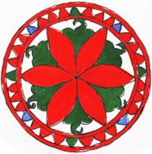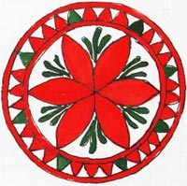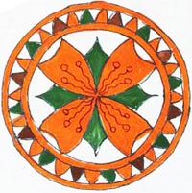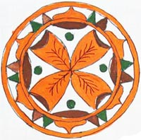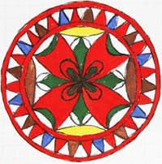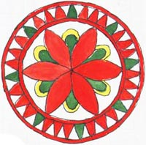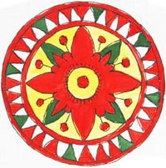
Рис.1 Розетки в Борецкой росписи
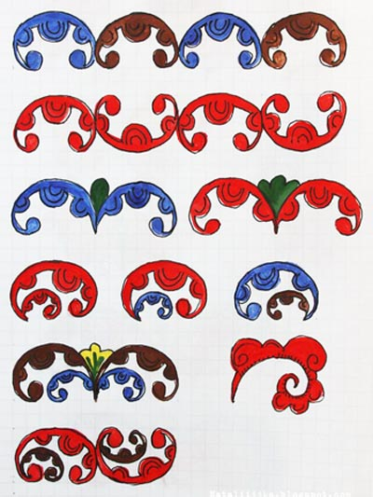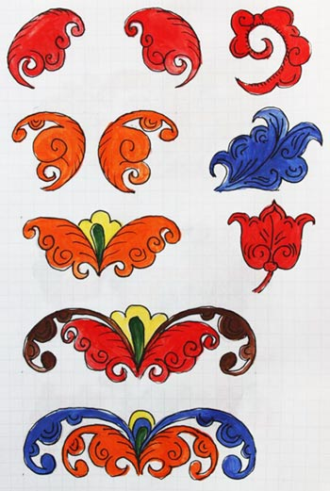
Рис.2 Рис.3
Трава, листья кусты в Листья, кусты и цветы в
Борецкой росписи Борецкой росписи

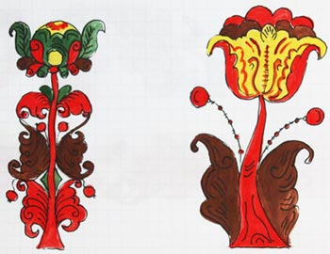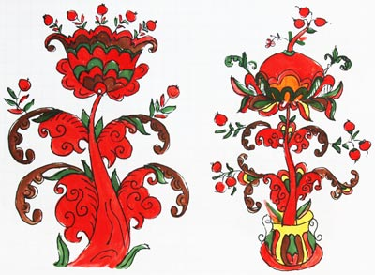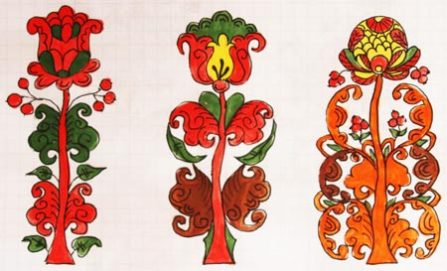
Рис. 4 Древа жизни в Борецкой росписи

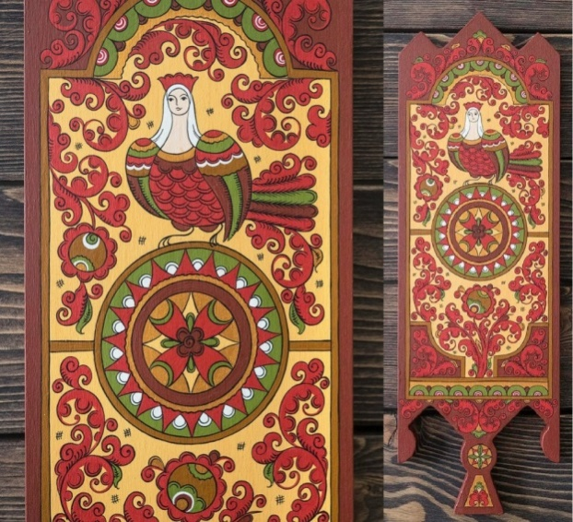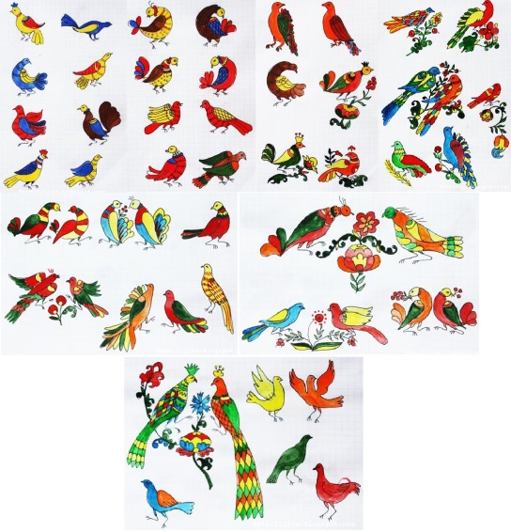
Рис.5 Птица Сирин Рис.6 Птицы в борецкой росписи
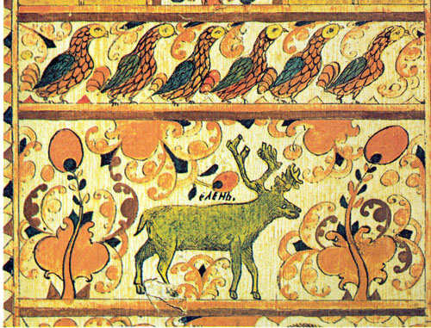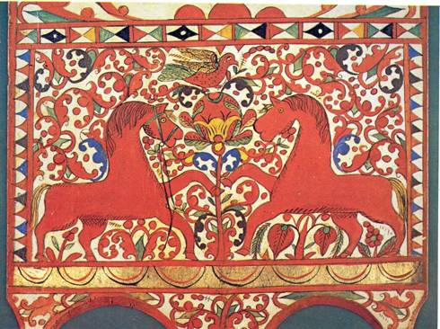
Рис.7 Олень в Борецкой росписи Рис.8 Кони в Борецкой росписи

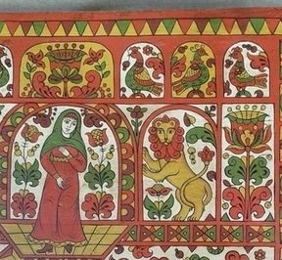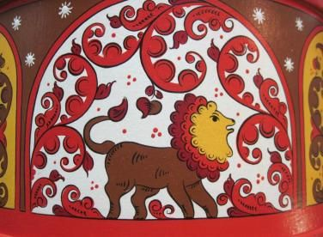
Рис.9 Лев в Борецкой росписи Рис.10 Лев в Борецкой росписи
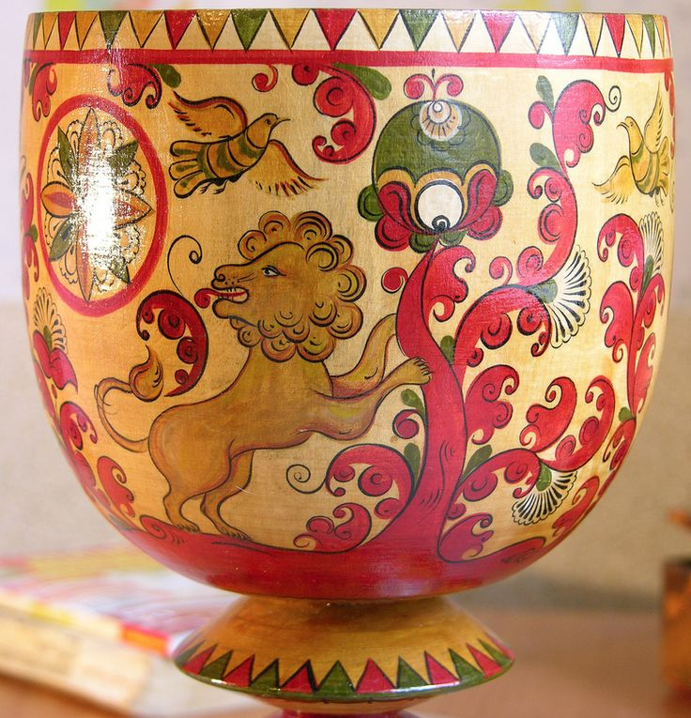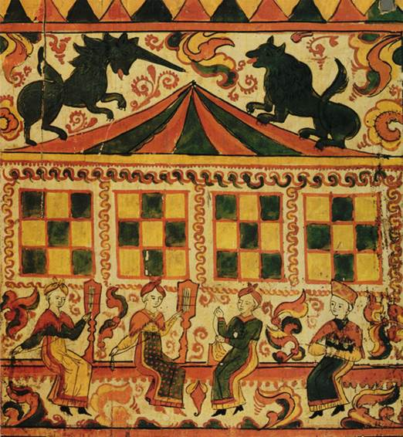
Рис.11Лев в Борецкой росписи Рис.12 Лев и единорог
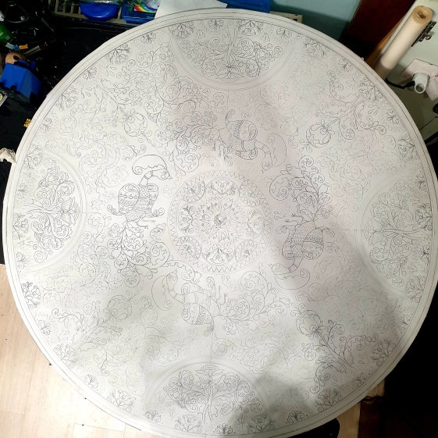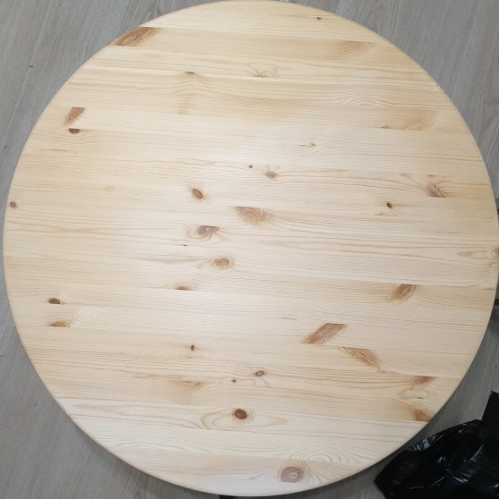
Рис.13 Эскиз изделия Рис.14 Столешница
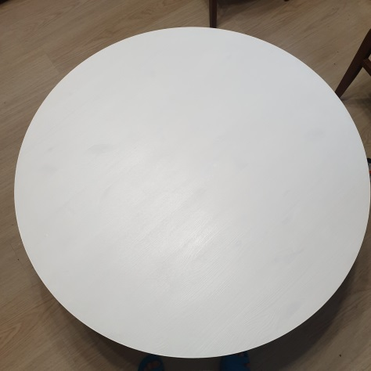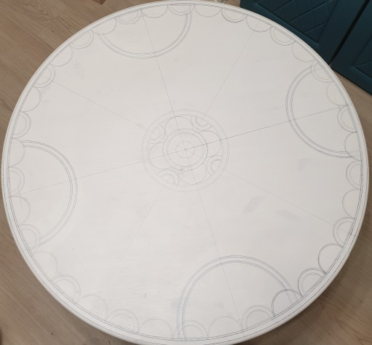
Рис.15 Загрунтованная столешница Рис.16 Нанесение основных линий
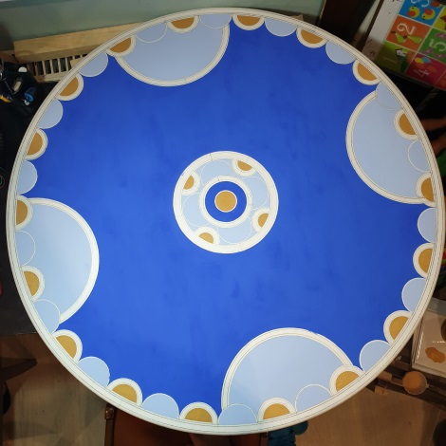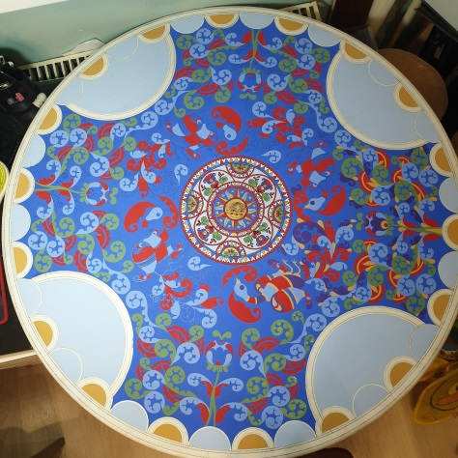
Рис.17 Заливка цветом Рис.18 Перенос и заливка основных элементов
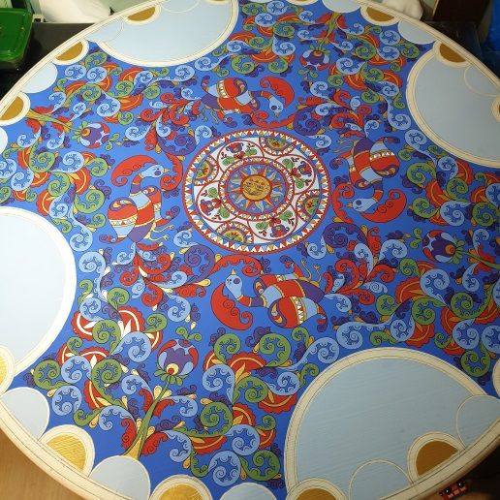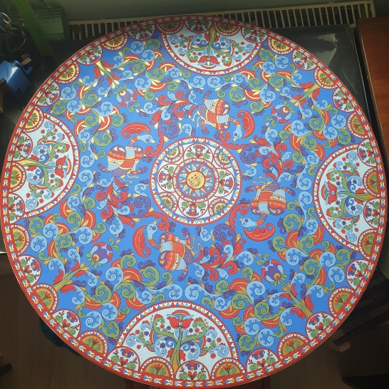
Рис.19 Обводка основных элементов Рис.20 Итоговая работа
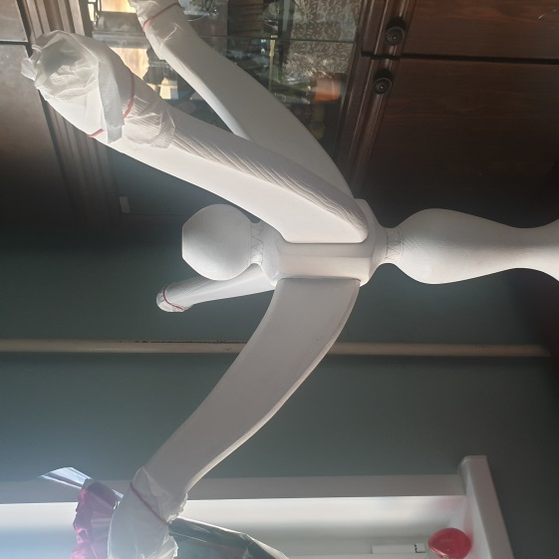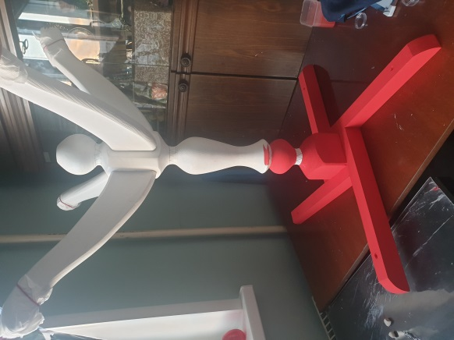
Рис.21 Ножка столешницы. Грунтовка Рис.22 Начало работы
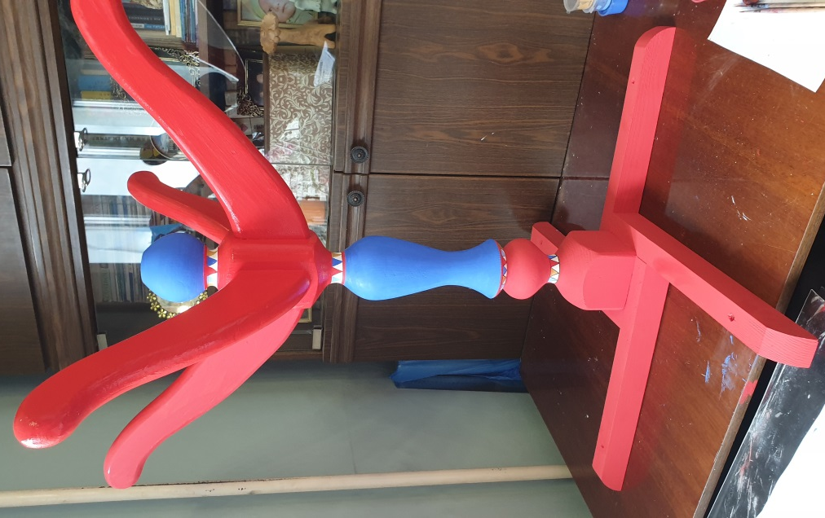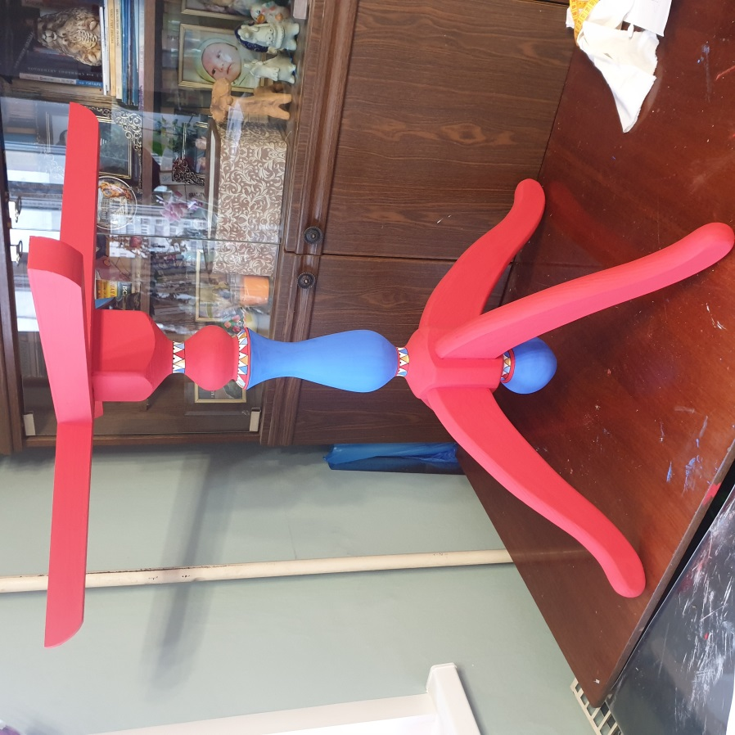
Рис.23 Прокрытие цветом Рис.24 Итоговая работа
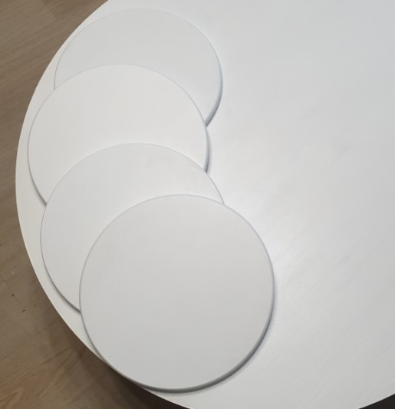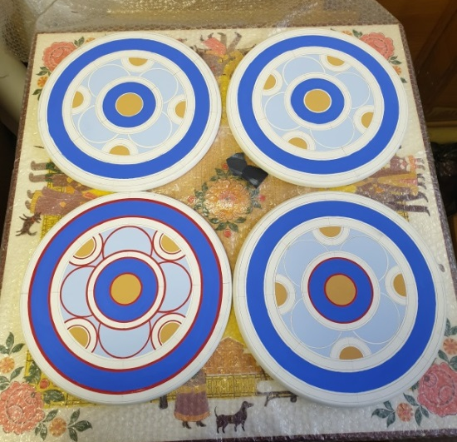
Рис.25 Грунтованные табуретки Рис.26 Заливка цветом
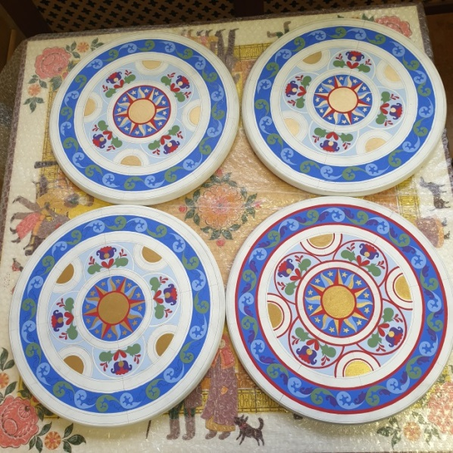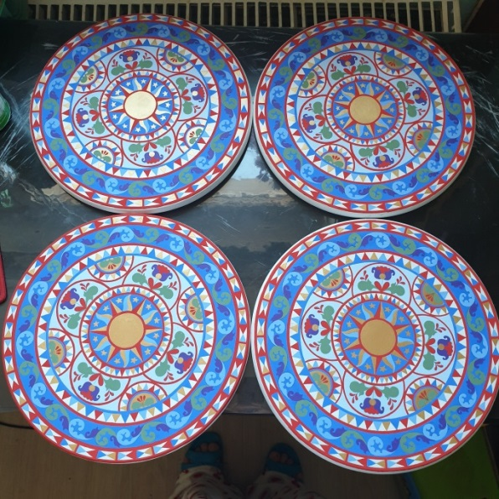
Рис.27 Перевод основных элементовРис.28 Заливка основных элементов
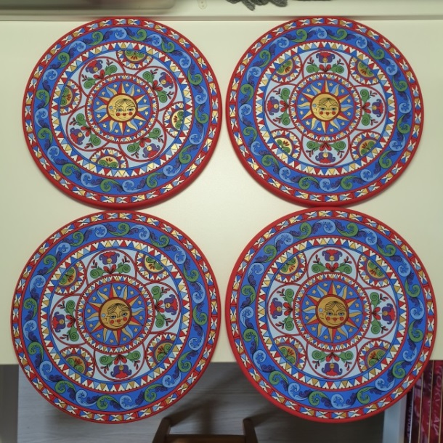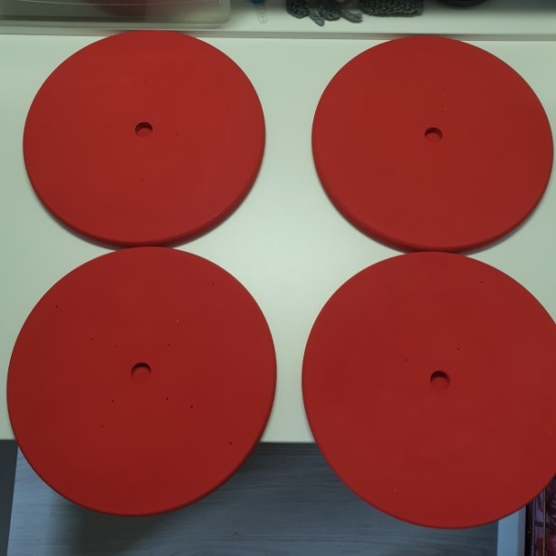
Рис.29 Итог работыРис.30 Прокрытие задней стороны табуретки
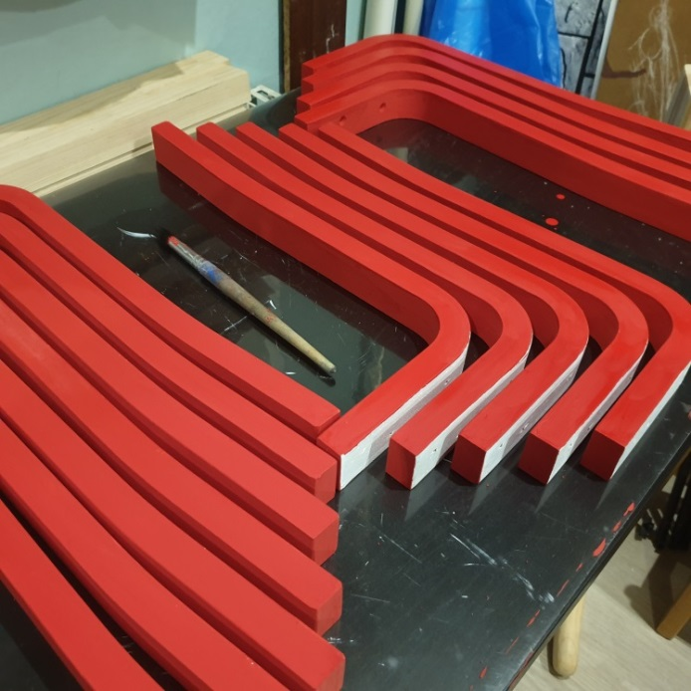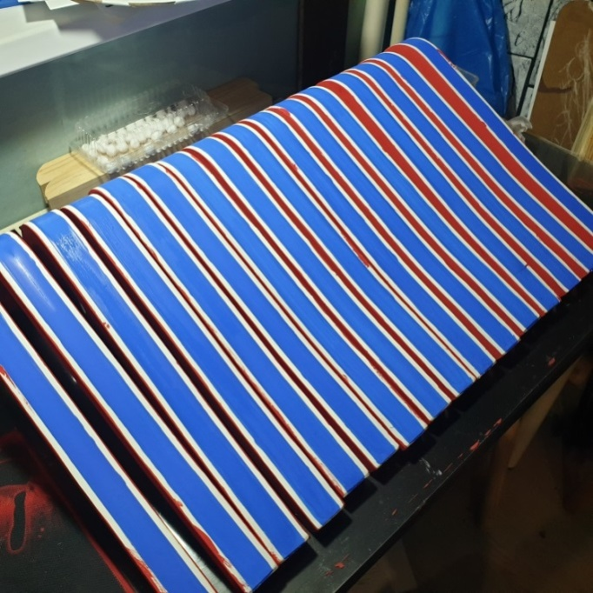
Рис.31Грунтовка и заливка цветом Рис.32 Заливка цветом ножек табуреток
ножек табуреток
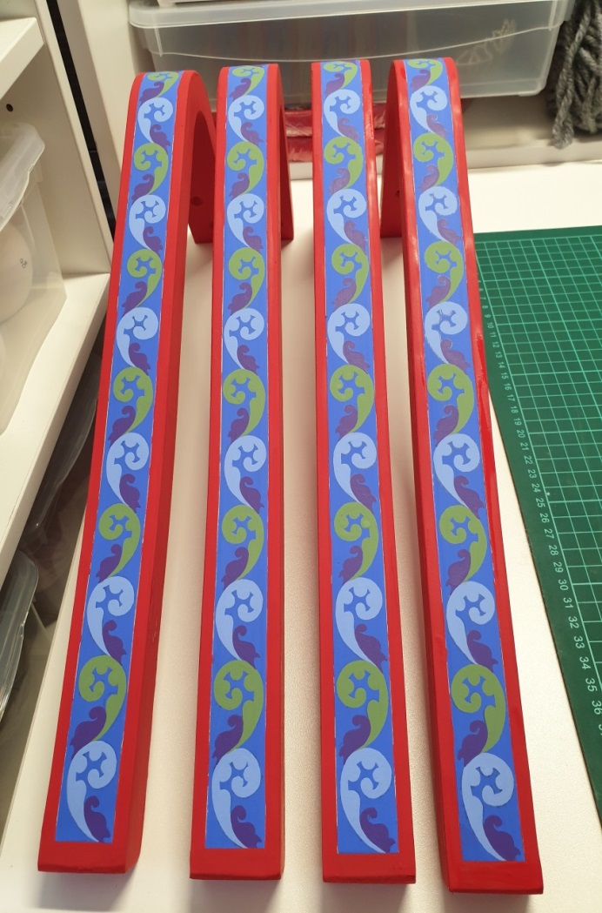
Рис.33 Заливка цветом основных элементов Рис.34 Итог работы
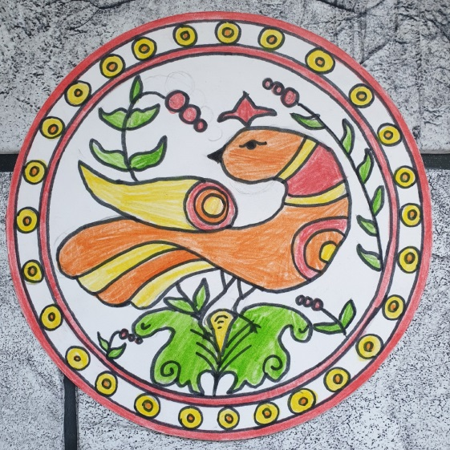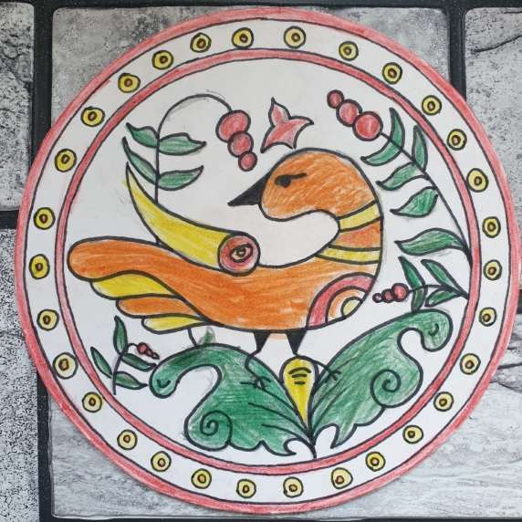
Рис.35 детские работы Рис.36 детские работы
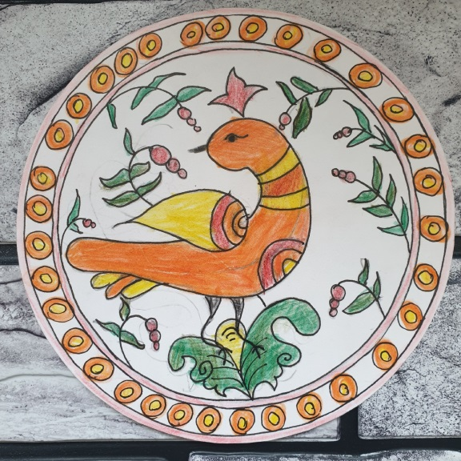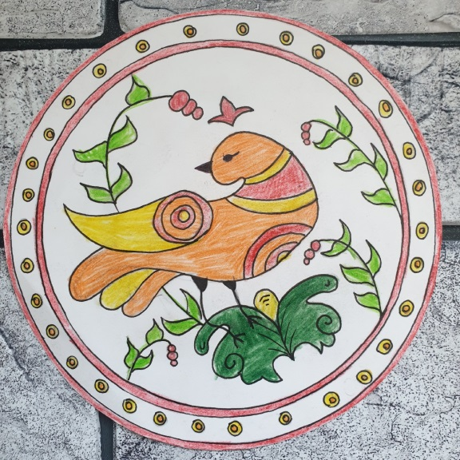
Рис.37 детские работы Рис.38 детские работы
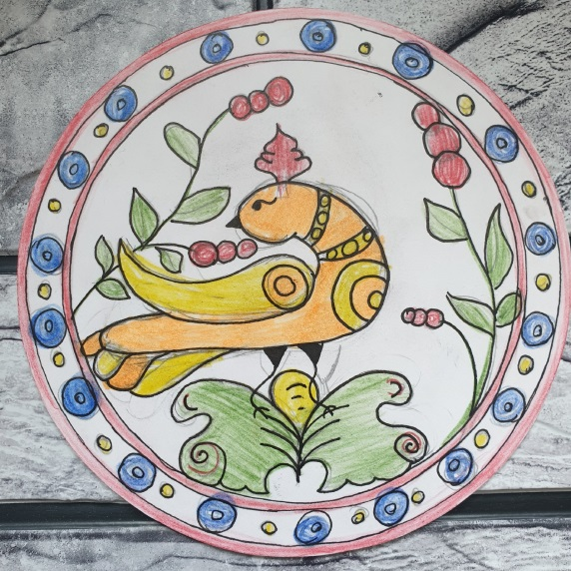
Рис.39 детские работы
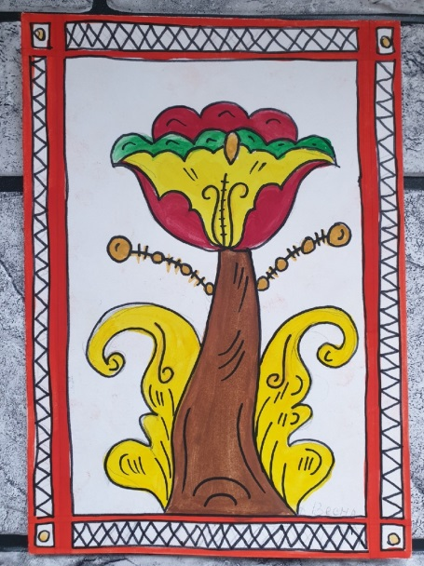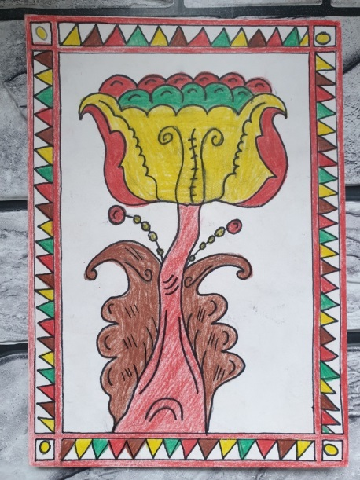
Рис.40 детские работы Рис.41 детские работы
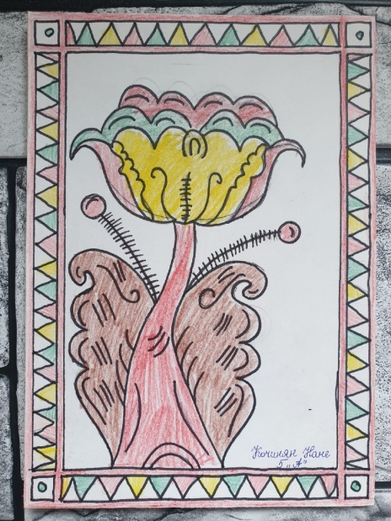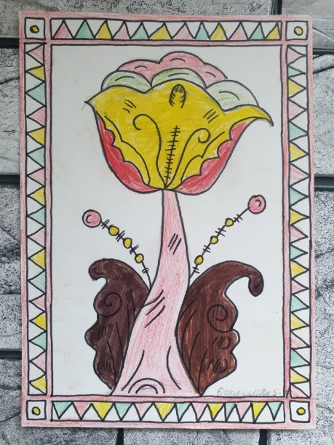
Рис.42 детские работы Рис.43 детские работы
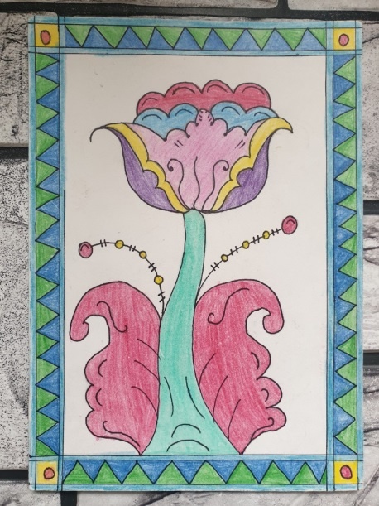 Рис.44 детские работы

